Třída Skřítci PROSINEC – téma týdenních plánů

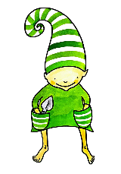Mikuláš, ztratil plášť
Těšíme se na Vánoce
Vánoce, Vánoce přicházejí
Vánoční zvonění

